МІНІСТЕРСТВО ОСВІТИ І НАУКИ УКРАЇНИ
ДЕРЖАВНИЙ УНІВЕРСИТЕТ ТЕЛЕКОМУНІКАЦІЙ
НАВЧАЛЬНО-НАУКОВИЙ ІНСТИТУТ ТЕЛЕКОМУНІКАЦІЙ ТА ІНФОРМАТИЗАЦІЇ

КАФЕДРА СИСТЕМНОГО АНАЛІЗУ

ЗАТВЕРДЖУЮ
Завідуючий кафедрою
Шушура О. М..
“ ____ “ ___________ 2017 р.

ЛАБОРАТОРНА РОБОТА № 7

МЕТОДИЧНА РОЗРОБКА
з навчальної дисципліни << КОМП’ЮТЕРНА ОБРОБКА ЗОБРАЖЕНЬ ТА МУЛЬТИМЕДІА>>

Галузь знань 12
Спеціальності 124 Системний аналіз
Форма навчання денна

Тема: Створення та обробка векторних зображень програмними засобами Corel Draw.

Лабораторна робота

розроблена

Ст. викладач Котомчак О.Ю.

Обговорено на засіданні кафедри
Протокол № _____
“ ____ “ ______________ 2017 року

Київ - 2017

Навчальні цілі: Вивчити інтерфейс та програмні можливості редактору векторної графіки Corel Draw.

Виховні цілі: розкрити можливості та показати застосування інструментів комп’ютерної графіки в редакторі Corel Draw.
Час: ………………………………………………………………………..90 хвил.

ПЛАН ПРОВЕДЕННЯ ЛАБОРАТОРНОЇ РОБОТИ
ТА РОЗРАХУНОК ЧАСУ

Введення
Вступ ………………………………………………..…… 5 - хвилин
Навчальні питання
- Інтерфейс програми Corel Draw …....…......................20 - хвилин
- Створення зображень Corel Draw …....…....................60 - хвилин

Заключення
Видача завдання для самостійної роботи…………………..5 - хвилин

ЛІТЕРАТУРА:
(рекомендована для студентів)
Основная литература
- Донцов Д. А. 1000 лучших программ для Windows (+DVD). – СПб.: Питер, 2012. – 544с.: ил.- (Серия «Энциклопедия»).
- Левин А. Ш. Самоучитель полезных программ. 5-е изд. (+СD). – СПб.: Питер, 2013. – 752с.: ил.
- Глушаков С. В. Капитанчук А. В., Вещев Е. В., Кнабе Г. А. Компьютерная графика.3-е изд., доп. И перераб./ - Харьков: Фолио, 2014. -511 с. – ( Учебный курс).
- Озер Ж. Создаём домашнюю видеостудию в Pinnacle: Пер. с англ. . – М.: ДМК пресс, 2012.-416с.: ил. (серия Quick Start).
- Леонтьев В.П. Цифровое видео на компьютере. – М.: ОЛМА Медиа Групп. – 2014.- 256с.:ил. – (Компьютерная академия на дому).
- Жедаев А. Г., Кошеваров А. А. Видеосамоучитель Nero8 (+CD). – СПб.: Питер, 2012. – 192 с.: ил. – (Серия «Видеосамоучитель»).
- Клименко Р. А. Веб – мастеринг на 100%. Питер. 2014. – 512 с.: ил.- (Серия на 100%)
Дополнительная литература
- Владимир Дунаев; Владислав Дунаев. Самоучитель, Графика для офиса. СПб.: Питер. 2009. – 320с.
- Виталий Леонтьев. Компьютерная академія на дому. 10книг-серия, М.: ОЛМА Медиа Групп, 2007.

НАВЧАЛЬНО-МАТЕРІАЛЬНЕ ЗАБЕЗПЕЧЕННЯ
(наочні посібники, схеми, таблиці, ТЗН ,Файл презентації та інше)

Тема: “ Створення простих геометричних об’єктів. Використання графічних і символьних шрифтів ”
Мета: “Навчитись створювати прості геометричні фігури та користуватись шрифтами в середовищі Corel Draw. ”

Основнi теоретичнi вiдомостi

Для збереження зображень існує велика кількість форматів. Усі вони поділяються на два основних види: растровий і векторний.
У векторному форматі зображення задається як сукупність окремих об'єктів, описаних математично (наприклад, як вектори на площині), а в растровому - по точках, як мозаїка.
Щоб краще зрозуміти різницю, можна привести приклад, як може бути описаний той самий відрізок прямої:
- у векторному форматі - задані координати початку і кінця, колір і товщина;
- у растровому форматі - задані координати кожної точки, що входить у цей відрізок, і її колір.
Векторний формат більш компактний, але він зовсім не придатний для збереження аналогових зображень, наприклад фотографій. У цьому форматі задавати їх математично було б дуже громіздко, тому набагато простіше використовувати представлення аналогової графіки в растровому виді. А от малюнки і креслення набагато зручніше і практичніше робити саме у векторному виді. Його основними достоїнствами є наступні параметри:
- зміна масштабу без втрати якості і практично без збільшення розмірів вихідного файлу;
- величезна точність (до сотої частки мікрона);
- невеликий розмір файлу в порівнянні з растровими зображеннями;
- прекрасна якість друку;
- відсутність проблем з експортом векторного зображення в растрове;
- можливість редагування кожного елемента зображення окремо.
Але, на жаль, відомо, що немає нічого без недоліків. І тому варто також перелічити і їх:
- практично неможливо експортувати з растрового формату у векторний (можна, звичайно, трасувати зображення, хоча одержати гарну векторну картинку нелегко, коли графіка чорно-біла, і майже неможливо, якщо зображення кольорове);
- неможливе застосування великої бібліотеки ефектів, використовуваних при роботі з растровими зображеннями.
Написано велику кількість програмних продуктів, що дозволяють реалізовувати векторні малюнки. Найбільш відомим і універсальним серед них на сьогоднішній день вважається CorelDRAW. Основою роботи в редакторі є використання панелі інструментів.

Стандартна Панель інструментів
Як і в будь-якому іншому продукті для роботи з графікою, основний елемент графічного інтерфейсу CorelDRAW - Панель інструментів. Одним з найбільш важливих інструментів є стрілка, що знаходиться на панелі Toolbox (інструменти) і що називається Pick Tool (вибір) (мал. 1).
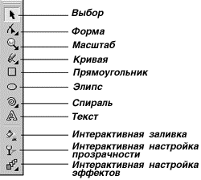
Рисунок 1 - Панель інструментів.

Перед вами основа основ будь-якого графічного редактора — Панель інструментів. З її допомогою можна зробити дуже багато чого. Вона служить основною відправною точкою будь-якого малюнка.
За допомогою цього інструмента ми можемо виділяти і різним чином перетворювати виділені об'єкти. Для виділення треба усього лише клацнути лівою кнопкою миші на обраний вами об'єкт, після чого довкола нього повинні з'явитися вісім крапок-маркерів, розташованих прямокутником. Натиснувши й утримуючи ліву кнопку миші і переміщаючи кутовий маркер, можна змінювати розмір виділеного об'єкта, тобто масштабувати його. Середніми маркерами розтягують об'єкт. Повторним натисканням на об'єкті маркери змінюються на стрілки, і тепер можна повертати об'єкт, "зачепивши" кутові стрілочки щодо його чи центра, який можна задати, перемістивши невеликий кружок, що з'явився разом зі стрілками. За допомогою середніх стрілок об'єкт нахиляють.
Наступний інструмент - Shape Tool (форма). Його основне призначення - редагувати вузли.
Для повного розуміння, що таке вузли кривих, варто уявляти собі, як у векторному редакторі створюються графічні об'єкти. Усі графічні форми, що створюються у векторному редакторі, є зразками векторної графіки. Це означає, що при їхньому малюванні використовуються прийоми векторної геометрії. Векторні малюнки можуть бути збільшені без втрати якості, причому збільшений у багато разів малюнок займає в пам'яті комп'ютера не більше місця, ніж його зменшена копія. Усі намальовані лінії векторної графіки описуються координатами вузлів і математичних рівнянь з'єднуючих їхніх відрізків кривих. Коли векторний малюнок збільшується, коефіцієнти рівнянь просто підбудовуються під новий розмір, і тому втрати якості не відбувається.
Таким чином, щораз, коли ви створюєте графічний малюнок у векторному, а не в растровому форматі, то забезпечуєте можливість його неспотвореного маштабування і заощаджуєте величезний обсяг дискового простору комп'ютера. Але деякі зображення, такі, як повноколірні фотографії, майже неможливо відтворити у векторному виді, їх краще зберігати й обробляти в растровому форматі.
Хоча на площині можна розташувати й одну-єдину крапку, жоден вузол векторної графіки не може існувати сам по собі. Коли до першого вузла додається другий, утвориться сегмент. Цей сегмент може являти собою або відрізок прямої, або криву.
Наступний інструмент напевно покажеться вам знайомим - це Zoom Tool (масштаб), за допомогою якого можна змінювати масштаб зображення. Даний інструмент просто необхідний, коли потрібно проробити деталі, подивитися на роботу в цілому і т.п. Використовувати цей інструмент дуже просто: лівою кнопкою миші клацаєте стільки разів, скільки вам потрібно, чи, утримуючи ліву кнопку миші, виділяєте ту область, що хочете наблизити.
Наступний інструмент - Freehand Tool (крива), без якого при малюванні, власне кажучи, не обійтися. Цей інструмент діє багато в чому подібно звичайному олівцю. Коли ви натискаєте ліву кнопку миші і, утримуючи її, перетягуєте курсор по екрані, за курсором залишається слід - лінія. Крапки перегину зображуваної лінії автоматично позначаються вузлами. Вузли розставляються уздовж лінії нерівномірно і стають видимими по завершенні малювання. За допомогою цього інструмента можна малювати також і прямі лінії, але вони виконуються інакше, ніж криві. Замість того щоб натиснути кнопку миші і, утримуючи її, перетягувати курсор, потрібно клацнути кнопкою миші в точці початку лінії, перемістити мишу і повторно клацнути мишкою, позначаючи кінець лінії. Між цими точками відобразиться відрізок прямої лінії.
Далі на панелі розташовується інструмент Rectangle Tool (прямокутник). З його допомогою, як неважко здогадатися, малюються прямокутники. Щоб зробити це, просто клацніть лівою кнопкою миші в точці розташування одного з кутів і, продовжуючи утримувати ліву кнопку, перетягніть мишу по діагоналі до протилежного кута прямокутника. При натиснутій клавіші CTRL розміри сторін автоматично вирівнюються, і у вас у результаті виходить правильний квадрат. При натиснутій клавіші SHIFT прямокутник малюється від центральної точки
Наступний інструмент - Ellipse Tool (еліпс). Цей інструмент дозволяє малювати еліпси, а засіб їхнього малювання - один з найбільш корисних інструментів створення форм-примітивів. Цей інструмент може бути успішно використаний для малювання заготовок практично будь-яких графічних об'єктів.
При побудові еліпсів необхідно чітко уявити собі, як визначається їх розмір. Насправді малюється не еліпс, а невидима уявна прямокутна область, у яку він вписаний, що звичайно називається габаритною рамкою. При цьому еліпс торкається середин сторін невидимої прямокутної області у своїх екстремальних точках.
Для того щоб намалювати еліпс, клацніть кнопкою миші в точці одного з кутів уявлюваної прямокутної області, що охоплює еліпс, і почніть перетягувати мишу в точку розташування іншого кута. У рядку стану (де виводяться різні параметри об'єктів тих що малюються чи уже намальованих) будуть відображатися значення координат початкової і кінцевої точок, центру, а також ширини і висоти прямокутної області, описаної навколо еліпса. Потім відпустіть кнопку миші, і в рядку стану відобразяться різні параметри намальованого вами еліпса, наприклад, координати центра, висота, ширина, і т.п.
Інструмент Spiral Tool (спіраль) призначений для малювання спіралі. Якийсь час він не був широко розповсюджений і не був стандартним, але зараз він розташовується на стандартній панелі інструментів, як, утім, і Polygon Tool (багатокутник). Останній малює самий складний із всіх об'єктів-примітивів - багатокутник. Цей же інструмент після зміни деяких його параметрів може малювати різні зірки і зіркоподібні фігури.

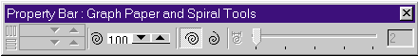

Рисунок 2. Панель атрибутів.

Якщо ми вибираємо для використання який-небудь інструмент, то на цій панелі відображаються його основні параметри. Тут же ми можемо скорегувати їх у залежності від поточного завдання.
Перед тим як приступити до малювання спіралі, треба настроїти її параметри на верхній панелі керування - панелі атрибутів (мал. 2). Спіралі мають еліптичну форму, так що процес малювання аналогічний зображенню еліпсів. У CorelDRAW існує два види спіралей:
- логарифмічна спіраль, у неї кожен наступний виток усе далі знаходиться від попереднього, причому ступінь наростання кроку спіралі залежить від коефіцієнта розширення, що керується повзунком, розташованим на панелі атрибутів;
- симетрична спіраль, кожен виток якої знаходиться на однаковій відстані.
Text Tool (текст) служить для створення двох видів об'єктів - Artistic Text (фігурний текст) і Paragraph Text (простий текст). Фігурний текст використовується в тому випадку, коли потрібно створити досить короткий напис із застосуванням яких-небудь спеціальних ефектів. Блок фігурного тексту має властивості, подібні будь-якому іншому графічному об'єкту: його можна розтягти, дзеркально відбити, повернути, оконтурити і т.п. Якщо потрібно виконати пряме редагування форм, то в CorelDRAW можна легко перетворити текст у криві і за допомогою інструмента "форма" редагувати як звичайний об'єкт.
Для створення фігурного тексту потрібно вибрати інструмент "текст" і лівою кнопкою миші клацнути там, де ви збираєтеся його розмістити. На цьому місці з'явиться курсор, і далі ви можете працювати майже так само, як і з звичайним текстовим редактором.
Простий текст не являє собою нічого особливого і застосовується в тих випадках, коли потрібно розмістити на малюнках великі блоки тексту, що складаються з декількох абзаців, чи стовпчиків рамок. До звичайного тексту не можна застосувати ніяких графічних ефектів, його призначення складається тільки в забезпеченні зручності роботи з великими текстовими блоками.
Щоб ввести звичайний текст, вам потрібно вручну зобразити рамку блоку простого тексту. Спосіб створення рамки досить простий. Встановивши курсор у режимі введення тексту в точку, де повинний розташовуватися один з кутів рамки, клацніть лівою кнопкою миші і перетягніть курсор по діагоналі, намалювавши прямокутну рамку, у якій буде розташовуватися блок простого тексту. Як тільки рамка з'явилася, можна відразу починати введення тексту.

ОПИС ЛАБОРАТОРНОЇ УСТАНОВКИ.

Робота виконується на персональному комп'ютерi з операцiйною системою Windows та з редактором CorelDRAW .
Запуск програми Corel Draw X3 виконується так: Пуск/Программы/Corel Draw Graphics Suite X4/Corel Draw X3. Після запуску програми слід обрати:
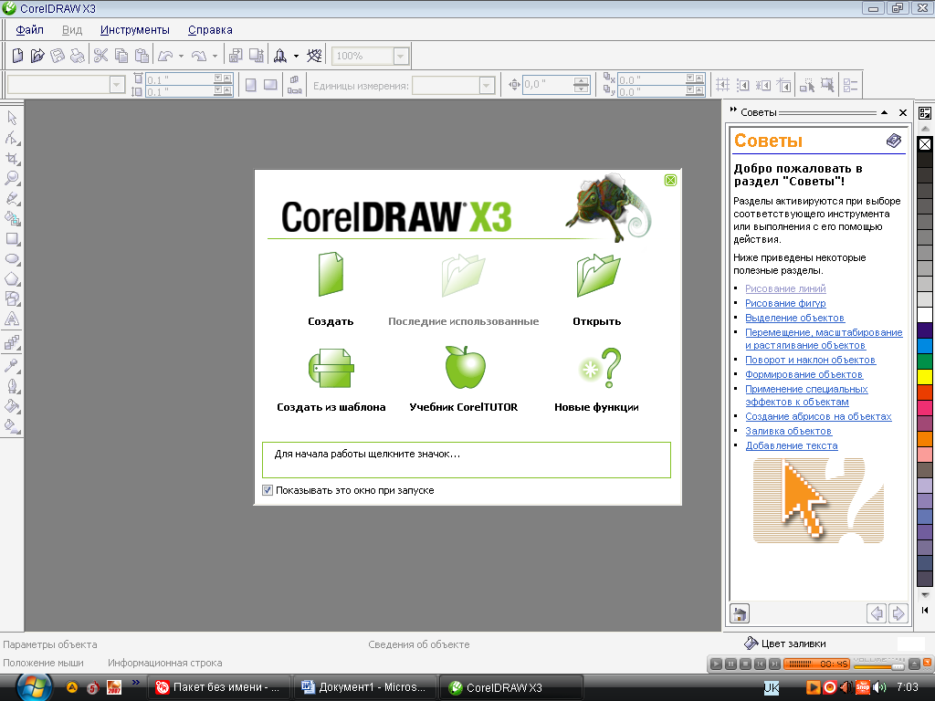
Создать для створення нового документа;
Открыть- для відкриття файла;
Создать из шаблона – для застосування шаблона зображення;
Последние использованные — для відкриття останнього файла, що використовувався у роботі з цим графічним редактором.

Вікно програми Corel Draw X3.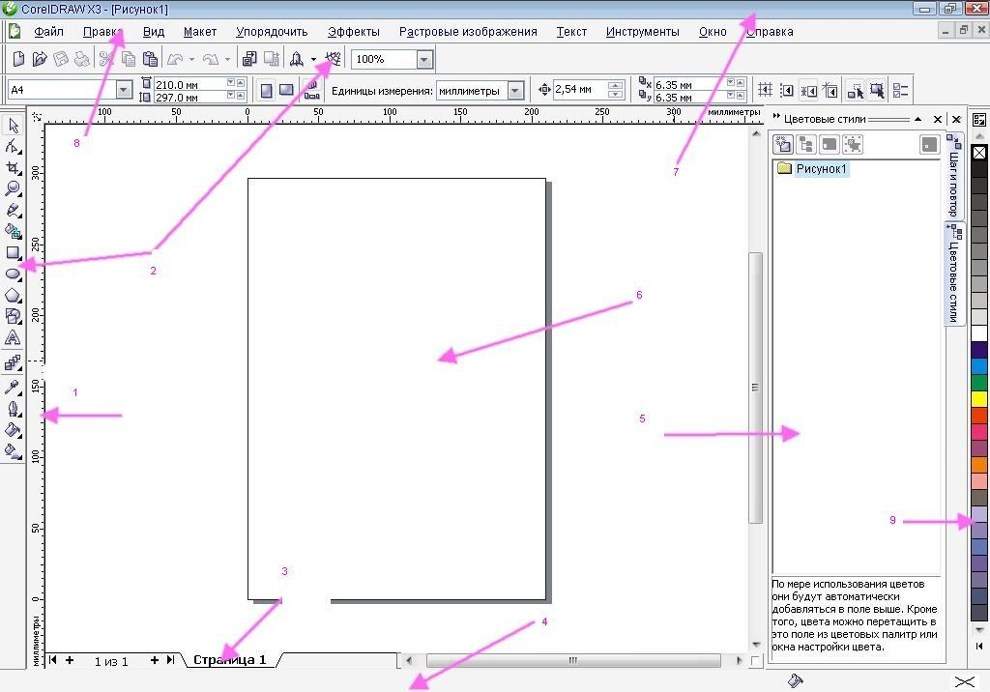
- Лінійка
- Панель інструментів
- Назва сторінки
- Рядок стану
- Докер
- Робочий Лист
- Рядок заголовку
- Меню
- Палітра кольорів

Завдання для виконання.

1. Виконується на самостiйнiй пiдготовцi перед виконанням роботи.
  - Ознайомитись з основними теоретичними відомостями по виконанню лабораторної роботи.
  - Ознайомитись зі змістом завдання для виконання лабораторної роботи.
2. Виконується в лабораторiї:
2.1. Ознайомитися з пунктами меню редактора CorelDRAW та основними інструментами для роботи з векторною графікою.

Завдання 1.

  - Викликати програму Corel Draw (Пуск/Программы/Corel Draw Graphics Suite X4/Corel Draw X3).
  - Побудувати прямокутник синього кольору з червоним контуром та еліпс червоного кольору синім контуром.

Для цього:
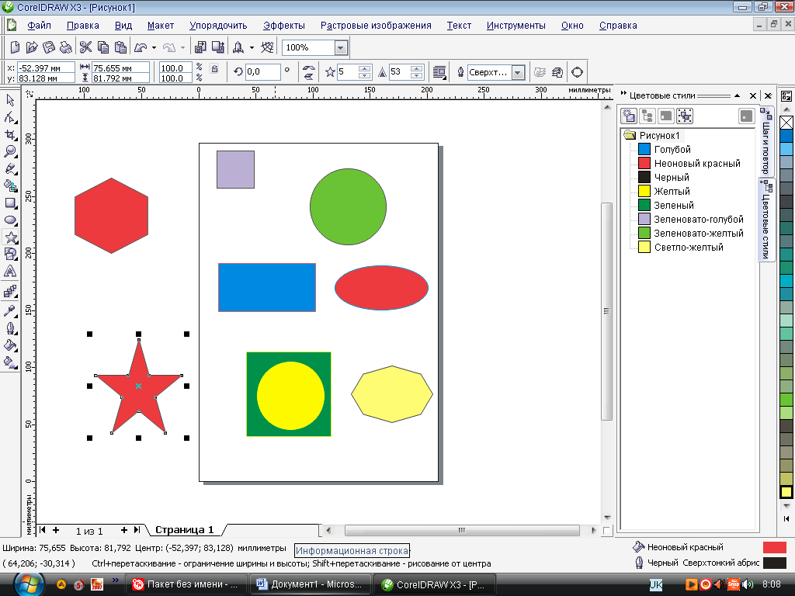
- Кліпнути лівою клавішею миші (КЛКМ) на панелі інструментів(ПІ) на , протягнути по уявній діагоналі прямокутника або F6.
- Зафарбувати прямокутник в синій колір.
КЛКМ на синьому кольорі палітри, за необхідності розширити кількість кольорів, натиснути кнопку 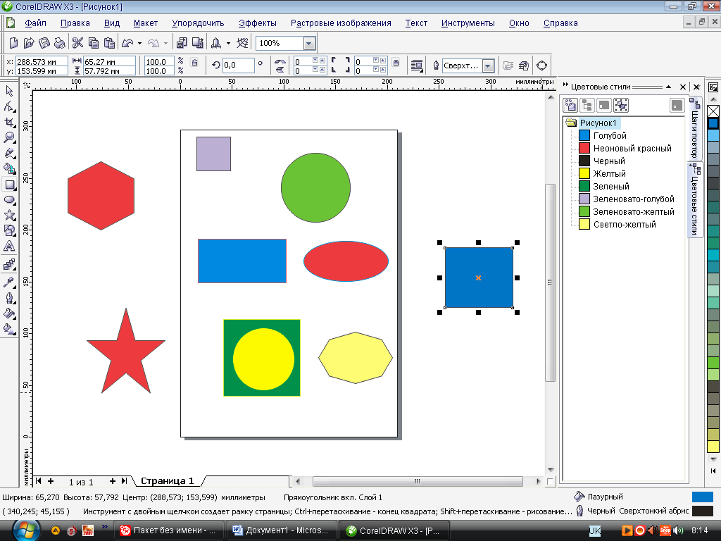, розташовану поряд з палітрою кольорів(колір можна надавати лише виділеним об’єктам, т.т. прямокутник має набувати такого вигляду:
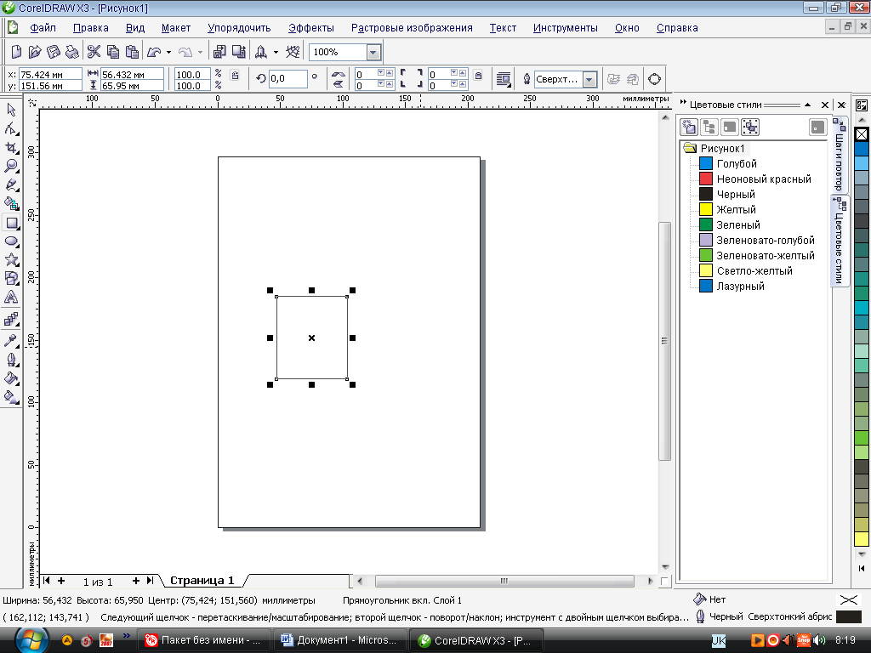
…).
- Зробити контур прямокутника червоним(клікнути ПКМ на червоному кольорі палітри).
- Обираємо інструмент еліпс або F7.
- Зафарбуйте еліпс.
  - Побудувати квадрат зеленого кольору з жовтим контуром та коло жовтого кольору з зеленим контуром.
КЛКМ на панелі інструментів(ПІ) на, протягнути по уявній діагоналі прямокутника утримуючи Ctrl (для створення квадрата).
Также побудувати коло (утримуючи Ctrl). Зафарбувати.
  - Виконати побудову прямокутника та еліпса довільного кольору та контуру, виконуючи розтягування фігури з центра симетрії.
Утримуючи Shift.
5. Виконати побудову квадрата й кола довільного кольору та контуру, виконуючи розтягування фігури з центру симетрії.
Утримуючи Ctrl + Shift.
6. Побудувати зображені об'єкти:
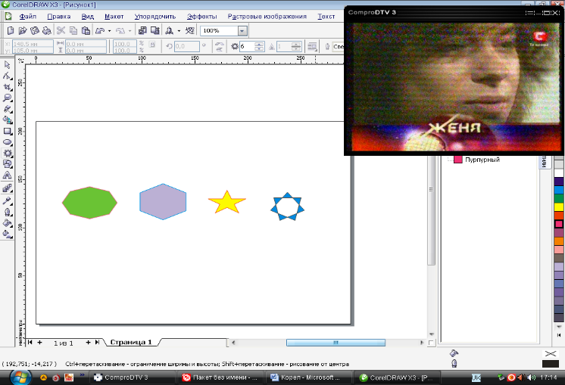
Обрати інструмент Многоугольник ()протягнути по уявній діагоналі описаного навколо многокутника прямокутника, обрати кількість сторін многокутника та вигляд (в разі необхідності) многокутника. Надати многокутникам відповідний колір фону та контуру.
7. Побудувати зображені об'єкти:

1-ша спіраль: обираємо спіраль, протягнути по уявній діагоналі описаного навколо спіралі прямокутника, виділити спіраль обрати кількість обертів спіралі, обрати необхідний вид спіралі:
- логаріфміческая спіраль і
2-га - симетрична спіраль.
3- тья спіраль: побудувати спіраль, виділити її КЛКМ 1 раз, 2 раза КЛКМ на інструменті у вікні обрати необхідний колір, ширину та стиль.
8. Побудувати зображені об'єкти:
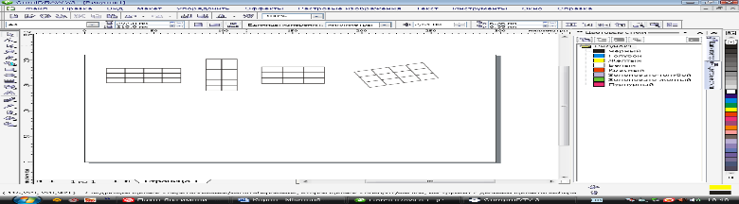
Обрати інструмент Разлиновать бумагу і протягнути по уявній діагоналі прямокутник, 2 раза ЛКМ на виділеному об’єкті та обрати кількість клітинок по горизонталі і вертикалі 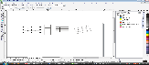,зафарбувати. Для повороту останнього об’єкта потрібно клікнути ЛКМ на виділеному об’єкті або 2 рази на невиділеному об’єкті, зображення набуває вигляду:
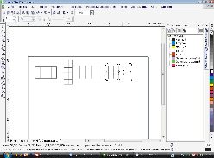
Обертання виконати, утримуючи ЛКМ в одній із кутових позначок 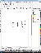.
9. Виконати запропонований малюнок самостійно:
Запишіть в зошит, як ви це зробили.

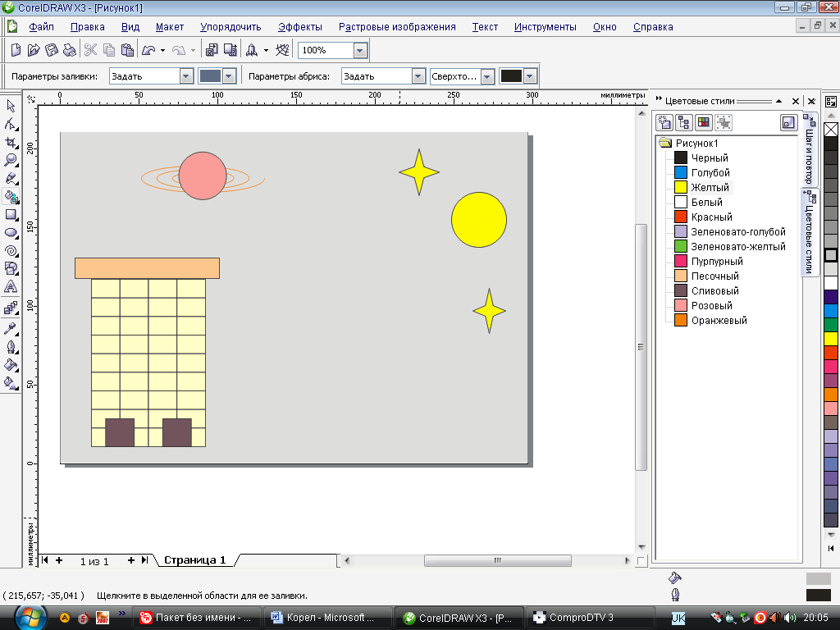
Виконане завдання показати викладачу.
Завдання 2
Побудова ліній. Дії з об'єктами.
Мета: сформувати навички виконання дій з елементарними об'єктами та побудови кривих, прямих і ламаних ліній.
Хід роботи
1. Побудувати графічні зображення:
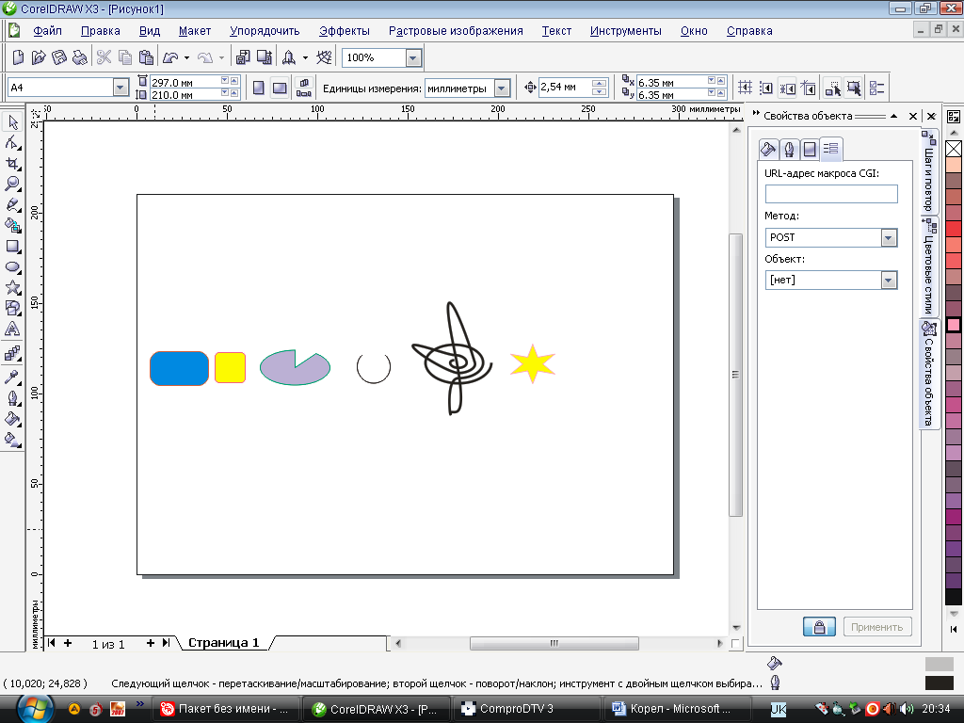
Для цього спочатку потрібно побудувати такі необхідні графічні об’єкти:

Виділити необхідний об’єкт і обрати інструмент форма або F10.
Протягнути мітки в необхідному напрямку або за допомогою панелі інструментів або за допомогою докера.

2. Створіть напис:
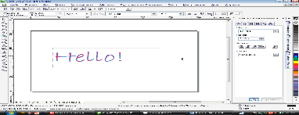
Для цього обрати інструмент Текст 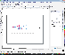або F8, протягнути рамочку для тексту, надрукувати Hello! Виділити текст обрати новий тип і розмір шрифту ( на панелі інструментів 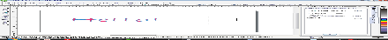або пункт меню шрифт). Обрати колір шрифту(задається аналогічно, як і в інших фігурах).
3. Зобразити криву лінію з використанням інструмента Кривая.
Для цього на ПІ обрати і протягнути в необхідному напрямку. Утримуючи Shift та переміщуючи курсор в зворотному напрямку, автоматично стираємо частину кривої, що пройшов курсор.
4. Зобразити відрізок з використанням інструмента Кривая.
Клікнути ЛКМ у першій точці відрізка, а потім у другій точці відрізка.
5. Зобразити ламану з використанням інструмента Кривая.
Обрати інструмент Кривая, КЛКМ в будь - якій вершині побудованого відрізка і продовжити побудову другого відрізка в довільному напрямі.
6. Зобразити криву лінію з використанням інструмента Кривая Безье.
Для цього обрати на панелі інструментів КЛКМ на початку лінії, а потім в останній точці лінії, розтягуючи спрямовуючі лінії.

7. Виконати запропонований малюнок:
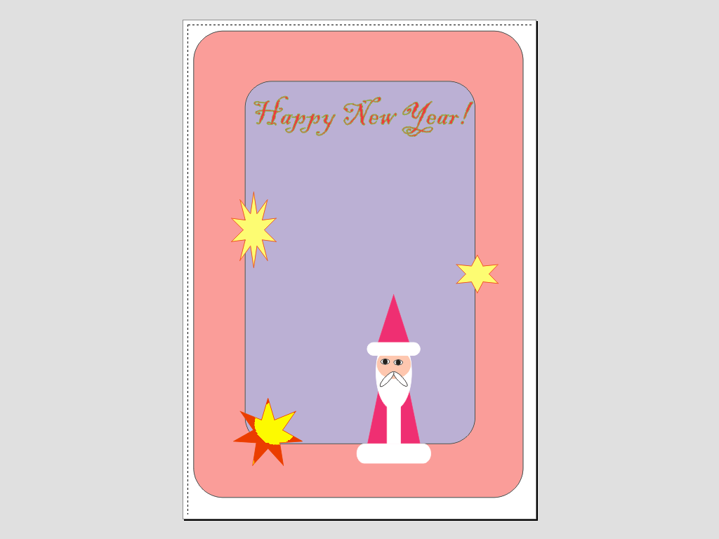

Запишіть в зошит, як ви це зробили.

Виконане завдання показати викладачу.
Завдання 3.

Оформити двосторонню візитку з використанням простих фігур та графічних і символьних шрифтів.
3.3. Завдання виконати у відповідності із такими вимогами:
- розмір візитки 4,5 см х 10 см;
- візитка виконується у двох варіантах на українській і англійській мові (для створення двостороннього варіанту)
- візитка повинна містити такі дані : прізвище, ім’я, побатькові, домашня адреса, інститут, група, власний логотип;
- при оформленні візитки необхідно використати не менше 5-ти різних шрифтів та не менше 3 стандартних фігур;
- результатом має бути сформовані для друку листи формату А4 з розмноженими візитками з врахуванням параметрів друку.

Змiст звiту.
1. Тема та мета роботи.
2. Коротко основнi теоретичнi вiдомостi про інструменти які використовувались в ході виконання лабораторної роботи.
3. Результати виконання лабораторної роботи.
4. Висновки про переваги та доцiльнiсть використання векторної графіки вцілому та редактора CorelDRAW зокрема.

Контрольнi запитання.
1. Призначення панелі інструментів.
2. Використання кнопок при побудові стандартних фігур.
3. Тип ліній.
4. Правила використання шрифтів.

